认证审核报告审批页
项目编号 | 0258-2020
受审核方名称 | 河南省新郑金芒果实业总公司
注册地址 | 新郑市和庄镇解放路西侧振兴路南侧
经营地址 | 河南省新郑市新华路999号、河南省新郑市烟厂大街16号、新郑市和庄镇解放路西侧振兴路南侧
审核类型 | MMS：监督第1次
认证范围 | MMS:卷烟材料（接装纸、框架纸、嘴棒、纸箱、粘合剂、三乙酸甘油酯）的开发、生产 -1卷烟材料（粘合剂、三乙酸甘油酯）的开发、生产
服务认证等级（适用时） | □十星级□九星级 □八星级 □七星级 □六星级  □五星级 □四星级 □三星级 □达标级
评审人员签字 | 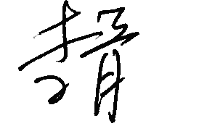
认证决定结论 | ■案卷符合要求，可以认证注册/保持  □案卷不符合要求，不可以认证注册/保持
认证决定人员签字 |  | 日期 | 2021-12-02
机构总经理审批意见 | ■认证流程符合要求，可以认证注册/保持  □认证流程不符合要求，不可以认证注册/保持
总经理签字 | 

